ZHANGJIAGANG EDUCATION

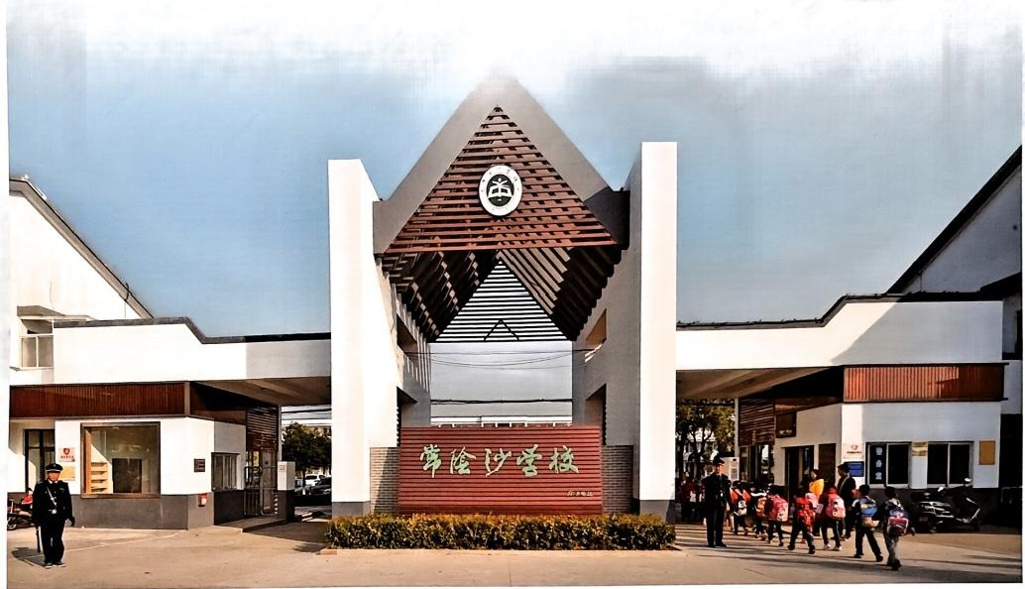

【卷 首 语】劳动，创造校园的春天
【活动推送】精彩队活动之“M” 的演绎方式
【本期视点】深化文明引领，建设和谐校园
【课改探航】以趣为基：多维提升高中物理课堂教学效果
【幼教链接】阅读：打开教师课程建设之门的钥匙

内部资料 免费交流
准印证号： S(2023)05000098
承印：张家港市文教印刷有限公司

Zhangjiagang
Educati




目 录

录

作家洗肃育

卷 首 语
1 劳动，创造校园的春天 ……………

凤 凰 中 心 小 学 张 峰

2023 年第1期
(总第154期)

活动推送
4 精彩队活动之“M”的演绎方式 …………东 莱 小 学 钱 国 明
6 “1+X”:线上课后辅导绿色生态教育新模式

2 0 2 3 年 3 月 1 5 日 印 刷 ……………………………………………… 城 北 小 学 蔡 小 丹
8 彩色世界里的黑自球……………………崇 真 幼 儿 园 严 晓 霞
10 拾趣自然 乐享其“种”…………………新 塍 幼 儿 园 许 和 霞
主管单位：张家港市教育局
主办单位：张家港市教师发展中心
本期视点
11 深化文明引领 建设和谐校园 ……… 梁 丰 幼 儿 园 许 丽 萍
编 委 会 主 任：成家武
12 文明的校园长什么样 ………… 实 验 小 学 教 育 集 团 刘 慧
编委会副主任：朱治国
14 思政领航成长路 道德助创典范城
编 委会 委员：成家武 钱洁雅
朱 治 国 高 冰 峰
…………………………………………… 第 一 中 学 徐 晓 华
徐 建 张 钟 玉
彭 胜 生 王 惠 课题交流
刘 瑶 杭 铁
15 科艺融合课程理念下幼儿创造力启蒙的实践
苏海峰潘龙宪
汤 鹏 黄 奇 ……………………………… 机 关 幼 儿 园 徐 幼 萍 尹 敏
吴新建
主 编 ：钱爱萍 课改探航
编 辑 部 主 任：刘 华 20 以趣为基：多维提升高中物理课堂教学效果
责 任 编 辑：刘 华 丁 洋 ………………………………………… 乐 余 高 级 中 学 姜 诚
郑 艳 邹海萍 23 言语思维训练在初中语文教学中的可行性途径
……………………………………………… 南 丰 中 学 周 萌
25 以类比联想联结生活情境促深度学习
……………………………………… 外 国 语 学 校 北 区 惠 波

张家港教育·2023/1


日 录

CONTENTS

29 课外阅读对学生语文素养提升的实证研究
………………………………………………… 合 兴 小 学 沈 志 峰
31 技术融合下小学科学课堂焕发新样态 … 世 茂 小 学 黄 宇 拓
34 认清变化，做好衔接 ……………………合兴初级中学李思婕

准印证号： S (2021)05000098
通讯地址：老宅路 133号
邮政编码：215600
编 辑 部：(0512)56793505、

幼教链接 56793516

37 阅读：打开教师课程建设之门的钥匙
……………………………………………… 梁 丰 幼 儿 园 张 春 霞
39 陶研理论下美术区教师支持策略 ………南 沙 幼 儿 园 张 丽 阳
41 自然资源在科学启蒙教育中的有效运用
………………………………………… 凤凰中心幼儿园宋静燕
43 立足本土文化，深挖课程游戏 …………暨 阳 幼 儿 园 徐 秋 亚
45 全盘、全体、全局：新建园科研之路 ……新 塘 幼 儿 园 卢 燕
47 在一起，共成长 ………………………云盘实验幼儿园姚菊华

电子信箱：446588193@qq.com
发放对象：中小学、幼儿园
印 数 ： 1 5 0 0

教育随笔
49“ 有为”中寻“善为”之道 ……………实验小学西校区侯星羽
50“ 顺便”做一名老师 ……………………………沙 洲 中 学 庞 天 抒
51 春风化雨润桃李 ……………………高新区实验学校陆冰儿
52 用好积分制，助力班级管理 …………………兆 丰 学 校 成 琳
54 普通而又不普通的梦想——和平共处
…………………………………… 第二职业高级中学夏凌素

56 静待，花开终满途 ………………………暨阳实验小学陆亚娟

彩页：
封 一 封 二 常阴沙学校
封三 周文忠
封四 丁 浩

张家港市教育学会会利

张家港教育·2023/1 

彩色世界里的黑白球
——崇真幼儿园足球故事分享
○崇真幼儿园 严晓霞

一个足球， 一群孩子的梦想，崇真幼儿园的 孩子们的足球梦是在努力与汗水中形成，是在一 个个有趣生动的足球故事中生长，接下来我们一 起来看看园子里发生的那些足球故事 ……

一、在故事中生长课程
故事：足球比赛调查
教师：关于足球比赛，你还想了解什么?城 城：想了解足球比赛的规则。雯雯：我想知道足球 比赛要多少人?田田： 一场足球比赛应怎么开展? 涵涵：足球比赛的人员分工?朱朱：裁判的手势代 表什么?锦程：比赛时分数是怎么算的?
通过这次讨论，我们发现幼儿对于足球比赛 并不了解，该如何丰富他们的经验呢?我们决定

(上接第10页)
(一)与主题活动整合
以种植课程为线索，按照季节、年龄段划分主 题，涵盖健康、语言、社会、科学和艺术五大领域 包括种子种植、种子探究、种子故事、种子创作四 种形式。同一主题下，不同年龄段的内容有明显 的年龄特征，体现出随着年龄增长，广度和深度 不断递进的发展线索。
(二)与节日活动整合
以种子的四季为主线，以利用社会和人文资 源的节日活动为载体，家园共同参与的系列节日 庆祝活动，分别是：春光——种子的力量、导 航——种子的远方、晒场——种子的衣裳、引 吭——种子的欢唱，通过创设丰富的课程游戏环 境，提供多样的课程实践内容，让每一个孩子在

通过调查表的形式，请孩子们回家和爸爸妈妈讨 论，把他们知道的画下来，既能丰富幼儿关于足 球赛的经验，又可以调动家长参与课程的积极 性，为足球赛打下基础。同时足球教练不断丰富 幼儿足球比赛知识，帮助幼儿建构相关的经验。
生长课程： 一场比赛， 一个个足球微课程，老 师们根据孩子们的需要进行活动适宜性地调整。 看看孩子在足球中获得了什么,收获了什么?孩 子们用自己的方式呈现了出来。足球活动已经融 入到幼儿的一日活动中，通过与主题活动、游戏 活动、生活活动、节日活动、社团活动的整合、渗 透，生成适宜孩子的足球活动。
1.户外活动巧融合
在户外体锻和早操中以游戏化、娱乐化的形
L
课程学习中寻找自己、发现自己，成为最好的自己。
(三)与生活活动整合
以班级为载体，善于捕捉有价值的活动信息， 以幼儿的感受与体验为起点，将户外种植的活动 与室内自然角相结合、相补充，充分利用植物的 根、茎、叶、花、皮、籽作为活动材料，投入到美工 区、表演区、建构区等操作中，强调幼儿与自然、 社会、家庭以及自我的连接，幼儿通过生活化、游 戏化的方式进行学习。
陶行知提出：“行是知之始，知是行之成。”教 育的过程是渐染的，基于儿童立场，新幼将“有儿 童”的种子播进孩子们的心田，润泽他们的生长， 让每个儿童都能在课程学习中寻找自己、发现自 己，成为最好的自己，我们永远在路上。
(责编：邹海萍)

张家港教育·2023/1

式进行。早操时，为锻炼幼儿肢体协调能力，激发 幼儿对足球运动的兴趣，从音乐效果、队列操节 变化、趣味性等方面创编了适合本园幼儿特点的 “足球操”,小小的足球在孩子们手中赋予了灵动 和生气，孩子们的动作中满是自信与欢快。户外 锻炼时，也经常能看到孩子们在幼儿园操场上的 矫健身影，巧妙利用软梯、单元桶等器械组织开 展有层次、有强度、有技能的趣味足球体育晨间 锻炼活动。独具特色的足球操、9大区中的足球小 游戏都尽显足球的灵动与魅力。
2.班级活动有特色
将足球教育融入到课程中，从幼儿的提问中 提取要点，从“说足球”“唱足球”“画足球”“玩足 球”和“踢足球”五大方面展开，与五大领域内容 相结合渗透到幼儿的一日活动中，采用寓教于乐 的教学方式，将足球与各种游戏活动有机结合， 循序渐进将一些简单的足球技能慢慢渗透其中， 带领幼儿更深层次地走进足球运动的世界，开展 了丰富多彩、形式多样的足球特色教育活动。
3.节日活动显趣味
在足球游戏开发中将足球运动与幼儿园的节 日课程相结合，以“家园合作促成长”的指导思想 为基础，抓住这一教育和沟通的契机，充分挖掘 家长资源，为研究的开展起到多元互补的作用。 如：蹦蹦跳跳狂欢节之足球嘉年华、足球知识大 PK, 甜甜蜜蜜成长节之足球亲子运动会、足球嗨 翻乐等，这些活动都来源于孩子和家长，邀请家 长共同参与到足球课程建设中， 一起出谋划策、 一起筹备，各年级组的老师结合家长和孩子的建 议或意见，根据各年龄段幼儿的发展特点、兴趣 需要、生活经验，开展了足球亲子特色活动。

二、在故事中生长品质
故事：“踩球、拉球、拨球、跨球、运球……”随 着足球运动在我园的广泛开展，每天都能在幼儿 园里看见孩子玩足球的身影，畅享足球运动的快 乐。但是，在我园刚开始进行足球运动时，其实我 们的家长还是有很多不一样的想法，送孩子进足 球队的理由也可谓是五花八门。同样，他们还有

着很多的担忧：“我家孩子体质差，能不能坚持” “我们家孩子太皮了，家里管不住，去教练那管 管”“我们家孩子太娇气了，动不动就哭鼻子”“我 们家是女孩子，想想应该让她去参加，但是女孩 子又怕她晒黑”。确实在足球队员训练初期这些 问题一一体现，训练时有偷偷摸摸在后面跟着 的；有经常喊累想休息的；还有中途退出的……
经过两年的足球学习，我们的孩子都发生了 哪些变化呢?瞧，鞋子掉了，他们立刻穿上又继续 在赛场上挥洒汗水；摔倒了，没事，爬起来继续踢 球；胜利了，大家抱成一团一起欢呼庆祝；输掉比 赛，没事，队员之间彼此鼓励、相互支持，互相加 油打气。这些足球队员已经成为一个小小男子 汉、女汉子，不再娇滴滴，也不再大哭大闹，他们 跟自己的队友们建立起了深厚的友谊，大家一起 踢球、 一起嬉戏打闹。他们变得强壮，体质也增强 了；他们变得勇敢，遇事能更加沉着冷静；他们变 得有担当，知道关心家人、关爱队友，有集体荣誉 感。
生长品质：足球运动带给孩子的改变是有目 共睹的，这就是足球的魅力，它不仅仅是一种锻 炼身体的运动，更是从不同角度带给孩子身心的 成长。在足球的世界里，孩子们会受伤、失落、流 泪、遇挫折，但最重要的是可以让孩子们学会不 服输、不放弃，学会拼搏，让孩子们变得更坚强! 家长们也感受到了孩子在各个方面有很明显的变 化：“独立、自主、团结、明事理”。这一年多来，孩 子从足球运动中学到的远远超过家长的想象，从 ‘爱哭鬼’到主动担责，从不善于交际到跟大家打 成一片。同时，这些优秀的品质延续了到孩子们 的生活、学习中，孩子的专注力更强了；在区域活 动中孩子们遇到困难能够想办法解决了；在体育 活动中，孩子的体育精神展现得淋漓尽致。
崇幼的足球故事每天都在发生，成长一直在 继续。孩子们在球场上依旧肆意地奔跑，挥洒着 汗水。崇真幼儿园将继续以足球教育为契机，立 足于孩子，力求足球游戏形式与内容的创新，寻 求我园足球课程新的立足点，继续足尖行走的精 彩，让足球梦渗透到每个崇幼娃的心田；让足球 为孩子的童年增添一抹亮色! (责编：邹海萍)

张家港教育·2023/1 

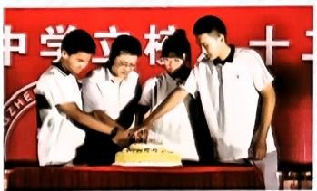

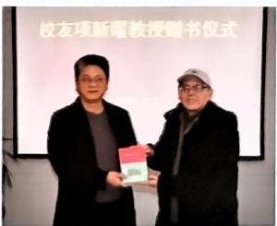
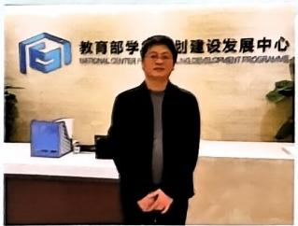
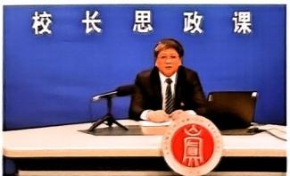
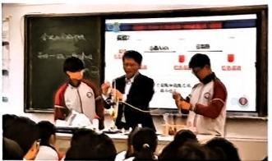
Ming shi
xiao dan
na
小档案


丁 浩 张家港市素真中学党总支书记、校长。江苏省中小学正高级教师、
江苏省化学教育学会理事，苏州大学硕士生导师、苏州市化学学科命题中心成员，
首眉姑苏教育青年拔尖人才、首届张家港市散育领军人才。
教育管理中鼓励师生成为更好的自己。尊重每一位学生，充分挖掘学生潜能， 提供学生展现自我的舞台，促进学生全面而有个性地发展。尊重教师个体差异，
鼓励教师发挥自己所长，展现自己的教育教学才能。
教学中注重学生参与度和获得感，重视培养学生探究的愿望和能力，形成
②
了和谐共生长的教学风格；强调真实情景中的问题解决，提出了“本色化学”的
教学主张。获江苏省评优课和全国评优课比赛壹等奖，“一师一优课”获“部优”,
开设大市级及以上公开课、展示课35节。
重视教材的比较研究，教育部审定国标苏教版教材(2020版)、教师用书
编委；主持或核心参与5项全国和江苏省教改课题，《基于教材中数据处理与应
用的实践探索》被评为《化学教学》年度“十佳文章”。
教 育 格 言 丨以 真 育 人 ， 教 人 求 真 ， 学 微 真 人 。

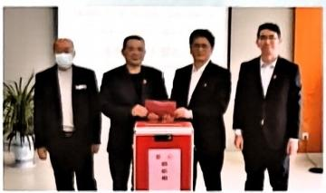
参加‘我为群众办实事”爱心包裹公益项目捐赠活动
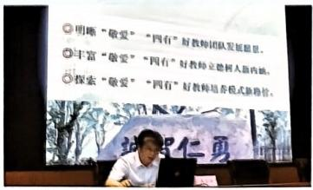
参加张家潜市“四有”好教师团队建设活动

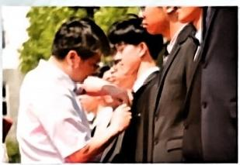
高三成人仪式
立校日活动
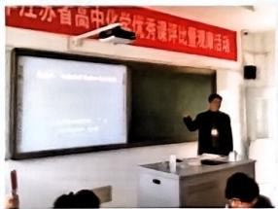
参加江苏省高中化学优秀课评比活动
参加江苏省教学新时空名师课堂活动

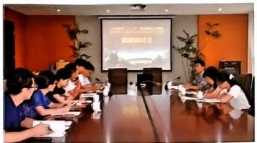
公开教学展示
参加江苏省”十三五“规划课题研讨会
校长思政课
作家洗教育
主办：张家港市教育局
地址：张家港市老宅路133号
E-mail.zjgsjys @szedu.com
邮编：215600 电话：(0512 )56793502
Zhangjiagang
Education
参加知名校友赠书活动
参加教育部教科活动

